Verkeersbesluit tijdelijke verkeersmaatregelen ivm werkzaamheden prof. Eijkmanlaan
Nr. 2022/1756634

Burgemeester en wethouders van de gemeente Haarlem,
gelet op de Wegenwet, de Wegenverkeerswet 1994 (hierna: WVW 1994), het Reglement Verkeersregels en Verkeerstekens 1990 (hierna: RVV 1990), het Besluit Administratieve Bepalingen inzake het Wegverkeer (hierna: BABW) en de Uitvoeringsvoorschriften van het Besluit Administratieve Bepalingen inzake het Wegverkeer (hierna: Uitvoeringsvoorschriften BABW).
Aanleiding:
De prof. Eijkmanlaan wordt opnieuw ingericht zodat het een veiligere weg wordt. De weg is toe aan groot onderhoud, dat geldt zowel voor het wegdek, de openbare verlichting als de verkeersregelinstallaties. Ook is de noodzaak aanwezig om een regenwaterriool aan te leggen, de openbare ruimte en voorzijde van de daken aan te sluiten op het nieuwe RWA riool en de huisaansluitingen te vervangen. Tegelijkertijd wordt de kans aangegrepen om het wegprofiel veiliger, duurzamer en klimaat adaptief in te richten. De Professor Eijkmanlaan is een buurtontsluitingsweg in de Boerhaavewijk in het stadsdeel Schalkwijk binnen Haarlem. De maximale snelheid is 30 km/u. Het voorlopig ontwerp voor de herinrichting van de Professor Eijkmanlaan is in de inspraak geweest van 13 oktober t/m 1 december 2021. Op 10 november 2021 is een inspraakavond gehouden. Op het voorlopig ontwerp zijn 20 inspraakreacties ingediend naar aanleiding waarvan er een aantal wijzigingen op het ontwerp zijn doorgevoerd. Het College heeft op 18 augustus 2022 het definitief ontwerp (DO) voor de herinrichting van de prof. Eijkmanlaan vastgesteld. Vanwege de noodzakelijke werkzaamheden aan zowel de ondergronds infrastructuur als de weginrichting wordt de prof. Eijkmanlaan tijdelijk en in delen voor het verkeer afgesloten. Het voorliggend verkeersbesluit omschrijft de voor dat doel besluitplichtige, tijdelijk aan te brengen of te plaatsen fysieke maatregelen en verkeerstekens.
Overwegende:
dat de prof. Eijkmanlaan gelegen is binnen de bebouwde kom van Haarlem;
dat de prof. Eijkmanlaan in beheer is bij de gemeente Haarlem;
dat de prof. Eijkmanlaan een weg is als bedoeld in artikel 18, lid 1 onder d van de WVW 1994;
dat gelet op bovengenoemd artikel het college van burgemeester en wethouders van Haarlem bevoegd is verkeersbesluiten te nemen voor deze wegen;
dat de bevoegdheid voor het nemen van verkeersbesluiten door het college van burgemeester en wethouders van Haarlem is gemandateerd aan het afdelingshoofd Beheer en Beleid Openbare Ruimte;
dat de gemeentelijke wegencategorisering van Haarlem is opgenomen in de Structuurvisie Openbare Ruimte (hierna: SOR);
dat deze categorisering aansluit op de categorisering, zoals bedoeld in het landelijke beleid Duurzaam Veilig;
dat de prof. Eijkmanlaan gecategoriseerd is als erftoegangsweg binnen de bebouwde kom en de weg daarmee deel uitmaakt van het verblijfsgebied;
dat in en op de prof. Eijkmanlaan in de periode van januari tot december 2023 gefaseerd ingrijpende riolerings- en wegwerkzaamheden gaan plaatsvinden;
dat gedurende deze riolerings- en wegwerkzaamheden bestuurders -anders dan het noodzakelijke bouwverkeer- geen gebruik kunnen maken van delen van deze weg;
dat getracht wordt om de bereikbaarheid van aanliggende bedrijven en woningen voor voetgangers te verzekeren;
dat ten behoeve van deze werkzaamheden op de hierboven genoemde weg een of meerdere verkeersmaatregelen moeten worden genomen;
dat tijdens de werkzaamheden wordt gestreefd naar een goede bereikbaarheid, leefbaarheid en verkeersveiligheid in en rondom het gebied van de gefaseerde werkzaamheden voor alle uitvoerenden, weggebruikers en passanten;
dat het van belang is om de bereikbaarheid van de omliggende bedrijven en woningen te waarborgen en overlast en hinder als gevolg van de werkzaamheden zoveel mogelijk te beperken;
dat in verband daarmee voor de uitvoering van de werkzaamheden een verkeersmaatregelenplan is opgesteld;
dat het verkeersmaatregelenplan vooraf is getoetst en goedgekeurd door de politie;
dat voor de gewenste en noodzakelijke communicatie en informatieverstrekking rondom deze werkzaamheden een omgevingsmanager is aangesteld;
dat voor het bouwverkeer, de hulpdiensten en de aanwonenden tevens diverse aanvullende verkeersmaatregelen worden getroffen in de directe omgeving van het werkterrein om de bereikbaarheid, leefbaarheid en verkeersveiligheid te waarborgen;
dat een planning (onder voorbehoud van onvoorziene zaken zoals weersomstandigheden) is opgesteld voor het gefaseerd uitvoeren van de werkzaamheden, waarbij ten behoeve van de tijdelijke verkeersmaatregelen onderstaande verkeerstekens uit bijlage 1 van het RVV 1990 worden geplaatst:
- fase 1: januari 2023 – februari 2023, wegvak tussen N232, Boerhaavelaan, en de Lamarckstraat, waarbij door middel van het plaatsen van borden C1 een geslotenverklaring in beide richtingen voor voertuigen, ruiters en geleiders van rij- of trekdieren of vee wordt ingesteld alsmede op het kruispunt met de Boerhaavelaan aanvullende maatregelen ter geleiding van het verkeer worden genomen, in de vorm van het instellen van een lagere maximum snelheid door middel van het plaatsen van borden A1-30, het om-en-om regelen van de doorgang van het verkeer op de rijbaan door middel van het plaatsen van borden D2, F5 en F6, en het plaatsen van borden C15 ten behoeve van het instellen van een geslotenverklaring op het af te sluiten zuidelijke fiets/bromfietspad van de Boerhaavelaan;
- fase 2: maart 2023 – juni 2023, wegvak tussen Lamarckstraat en de Floris van Adrichemlaan, waarbij door middel van het plaatsen van borden C1 van bijlage 1 van het RVV 1990 een geslotenverklaring in beide richtingen voor voertuigen, ruiters en geleiders van rij- of trekdieren of vee wordt ingesteld;
- fase 3: juni 2023 – augustus 2023, wegvak tussen de Floris van Adrichemlaan en de van Deventerstraat, waarbij door middel van het plaatsen van borden C1 van bijlage 1 van het RVV 1990 een geslotenverklaring in beide richtingen voor voertuigen, ruiters en geleiders van rij- of trekdieren of vee wordt ingesteld;
- fase 4: september 2023 – oktober 2023, wegvak tussen de van Deventerstraat en de Professor van der Scheerstraat, waarbij door middel van het plaatsen van borden C1 van bijlage 1 van het RVV 1990 een geslotenverklaring in beide richtingen voor voertuigen, ruiters en geleiders van rij- of trekdieren of vee wordt ingesteld;
- fase 5: oktober 2023 – december 2023, wegvak tussen de Professor van der Scheerstraat en de Aziëweg, waarbij door middel van het plaatsen van borden C1 een geslotenverklaring in beide richtingen voor voertuigen, ruiters en geleiders van rij- of trekdieren of vee wordt ingesteld alsmede op het kruispunt met de Aziëweg aanvullende maatregelen ter geleiding van het verkeer worden genomen, in de vorm van het instellen van een lagere maximum snelheid door middel van het plaatsen van borden A1-30, het om-en-om regelen van de doorgang van het verkeer op de rijbaan door middel van het plaatsen van borden D2, F5 en F6, en het plaatsen van borden C14 ten behoeve van het instellen van een geslotenverklaring op het af te sluiten noordelijke verplicht fietspad van de Aziëweg.
dat deze beperkte beschikbaarheid van de weg voor weggebruikers wordt ondersteund door middel van het plaatsen van een fysieke maatregel in vorm van schragen, hekken en/of barriers en de inzet van verkeersregelaars;
dat deze maatregelen van tijdelijke aard zijn en aansluiten op de fasering van de uitvoering;
dat gelet op artikel 12 van het BABW voor het plaatsen of verwijderen van borden A1, C1, C14, C15, D2, F5 en F6 van bijlage 1 van het RVV 1990 een verkeersbesluit is vereist;
dat gelet op artikel 2 van de WVW 1994 de hiervoor benoemde verkeersmaatregelen strekken tot het verzekeren van de veiligheid op de weg en het in stand houden van de weg en het waarborgen van de bruikbaarheid daarvan;
dat gelet op artikel 2 van de WVW 1994 het zoveel mogelijk waarborgen van de vrijheid van het verkeer in het geding komt met uitvoeren van de hiervoor benoemde verkeersmaatregelen;
dat gelet op alle voorgaande overwegingen het zoveel mogelijk waarborgen van de vrijheid van het verkeer ondergeschikt is aan het verzekeren van de veiligheid op de weg en het in stand houden van de weg en het waarborgen van de bruikbaarheid daarvan;
dat gelet op artikel 24 van het BABW overleg is gevoerd met de gemandateerde van de politie;
dat de politie heeft ingestemd met de hierna genoemde verkeersmaatregelen.

Het besluit:
Het college van burgemeester en wethouders van Haarlem besluit:
- de prof. Eijkmanlaan gefaseerd door middel van het rondom de afzonderlijke werkvakken plaatsen van borden C1 van bijlage 1 van het RVV 1990 het betreffende deel van deze weg in beide richtingen gesloten te verklaren voor voertuigen, ruiters en geleiders van rij- of trekdieren of vee;
- door middel van het plaatsen van bord A1-30 van bijlage 1 van het RVV 1990 een maximumsnelheid van 30 km/u in te stellen op de Boerhaavelaan en op de Aziëweg, nabij het kruispunt met de prof. Eijkmanlaan;
- door middel van het plaatsen van bord C14 van bijlage 1 van het RVV 1990 op het noordelijk verplicht fietspad van de Aziëweg, nabij het kruispunt met de prof. Eijkmanlaan een geslotenverklaring voor fietsen en gehandicaptenvoertuigen zonder motor in te stellen;
- door middel van het plaatsen van bord C15 van bijlage 1 van het RVV 1990 op het zuidelijke fiets/bromfietspad van de Boerhaavelaan, nabij het kruispunt met de prof. Eijkmanlaan een geslotenverklaring voor fietsen, bromfietsen en gehandicaptenvoertuigen in te stellen;
- door middel van het plaatsen van borden D2, F5 en F6 van bijlage 1 van het RVV 1990 een om-en-om regeling in te stellen op de Boerhaavelaan en op de Aziëweg, nabij het kruispunt met de prof. Eijkmanlaan;
- de hiervoor genoemde verkeersmaatregelen voor het gehele werk van kracht te verklaring van januari tot december 2023, of zoveel korter als mogelijk of langer als noodzakelijk is;
Situatieschetsen:
Fase 1:
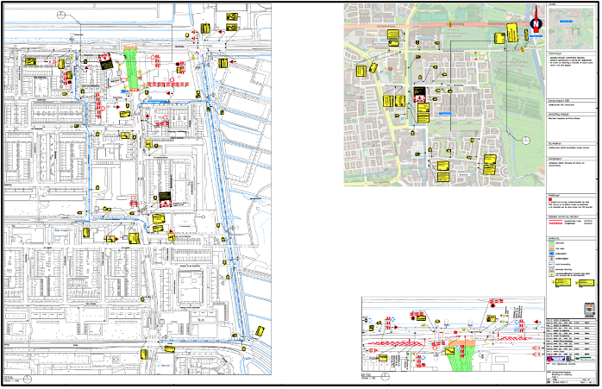
Fase 2:
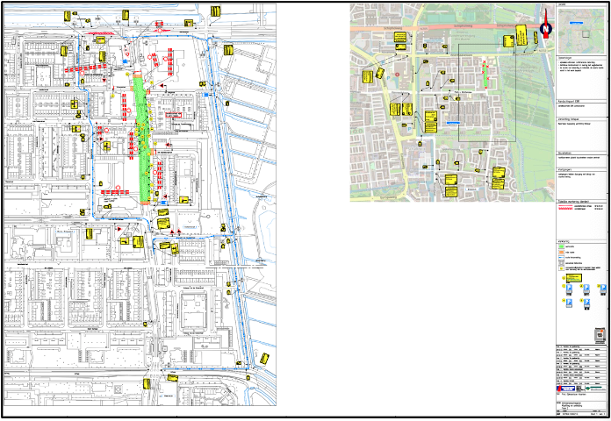
Fase 3:
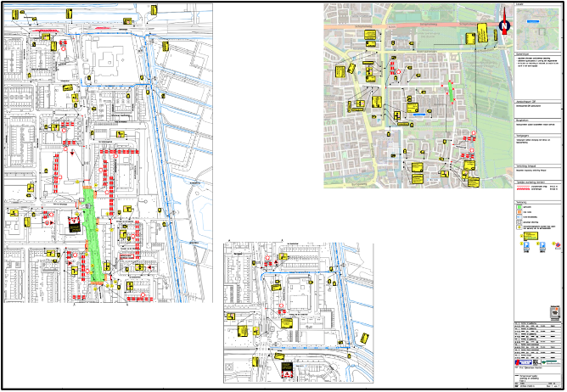
Fase 4:
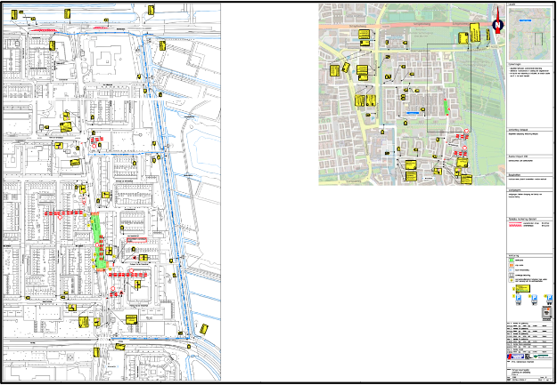
Fase 5:
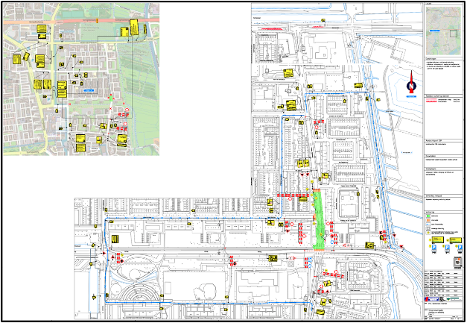
Aldus vastgesteld op 5 januari 2023 te Haarlem
Namens het college van burgemeester en wethouders van Haarlem,
b.a. Sandor Bendeler
Dilshad Jabar
Hoofd afdeling Beheer en Beleid Openbare Ruimte
Dit besluit treedt in werking na bekendmaking in het Gemeenteblad. Belanghebbenden kunnen binnen zes weken na publicatie van dit besluit in het Gemeenteblad bezwaar maken bij burgemeester en wethouders van Haarlem, Postbus 511, 2003 PB te Haarlem. Het bezwaarschrift moet de naam en het adres vermelden van degene die bezwaar maakt, zijn ondertekend en de datum vermelden waarop het is opgesteld. Daarnaast verzoeken wij u om ook uw telefoonnummer en/of e-mailadres te vermelden. Dit maakt het makkelijker om contact met u op te nemen over uw bezwaarschrift. In het bezwaarschrift moet ook worden aangegeven tegen welk besluit bezwaar wordt gemaakt en waarom het bezwaar wordt gemaakt. Door het indienen van het bezwaarschrift wordt dit besluit niet opgeschort. Bij een spoedeisend belang kan degene die een bezwaarschrift heeft ingediend een voorlopige voorziening vragen aan de voorzieningenrechter van de rechtbank, sector bestuursrecht, postbus 1621, 2003 BR te Haarlem. Bij het indienen van een verzoek om voorlopige voorziening moeten griffierechten worden betaald.

